# BAB V PENGUJIAN APLIKASI

### Testing

Pada tahapan ini, dilakukan pengujian terhadap sistem aplikasi presensi berbasis android, hal ini diperlukan untuk mengetahui kinerja aplikasi secara keseluruhan serta memastikan semua fungsi yang terdapat didalam aplikasi dapat berjalan dengan baik. Teknik pengujian yang digunakan adalah teknik pengujan menggunakan metode Blackbox, metode ini akan menguji semua proses inputan yang dilakukan oleh pengguna dan respon aplikasi terhadap inputan tersebut.

Table 7. Pengujian Blackbox

|  |  |  |  |  |
| --- | --- | --- | --- | --- |
| **No** | **User Interface** | **Input** | **Output** | **Hasil Uji** |
| **Splashscreen** | | | | |
| 1. | Membuka aplikasi presensi | - | Menampilkan splashscreen aplikasi | Komponen aplikasi berjalan dengan baik |
| **Login** | | | | |
| 1. | Login dengan email dan password akun dalam keadaan kosong | Email: -  Password:- | Menampilkan pesan error pada kolom inputan email | Komponen aplikasi berjalan dengan baik |
| 2. | Login dengan password dalam keadaan kosong | Email: valid  Password:- | Menampilkan pesan error pada kolom inputan password | Komponen aplikasi berjalan dengan baik |
| 3. | Login dengan email dalam keadaan kosong | Email: -  Password: valid | Menampilkan pesan error pada kolom inputan email | Komponen aplikasi dapat berjalan dengan baik |
| 4. | Login dengan email dan password dalam keadaan salah | Email: invalid  Password: invalid | Menampilkan toast singkat akun tidak terdaftar | Komponen aplikasi berjalan dengan baik |
| 5. | Login dengan email benar dan password salah | Email:validpassword: invalid | Menampilkan toast singkat password salah` | Komponen aplikasi berjalan dengan baik |
| 6. | Login dengan email salah dan password benar | Email:invalid  Password: valid | Menampilkan toast singkat akunn pengguna tidak ditemukan | Komponen aplikasi berjalan dengan baik |
| 7. | Masuk kedalam halaman lupa password | Klik tombol lupa password | Berpindah kedalam halaman lupa password | Komponen aplikasi berjalan dengan baik |
| 8. | Masuk kedalam halaman signup | Klik tombol belum punya akun | Berpindah kedalam halaman signup | Komponen aplikasi berjalan dengan baik |
| **Lupa password** | | | | |
| 1. | Reset password dengan kolom inputan email dalam keadaan kosong | Email: - | Menampilkan pesan email tidak boleh kosong pada kolom inputan | Komponen aplikasi berjalan dengan baiks |
| 2. | Reset password dengan email tidak terdaftar | Email: invalid | Menampilkan pesan email tidak terdaftar | Komponen aplikasi berjalan dengan baik |
| 3. | Reset password dengan email terdaftar | Email: valid | Mengirmkan tautan reset password ke email terkait | Komponen aplikasi berjalan dengan baiks |
| **Signup** | | | | |
| 1. | Signup dengan email dan password akun dalam keadaan kosong | Email: -  Password:- | Menampilkan pesan error pada kolom inputan email | Komponen aplikasi berjalan dengan baik |
| 2. | Signup dengan password dalam keadaan kosong | Email: valid  Password:- | Menampilkan pesan error pada kolom inputan password | Komponen aplikasi berjalan dengan baik |
| 3. | Signup dengan email dalam keadaan kosong | Email: -  Password: valid | Menampilkan pesan error pada kolom inputan email | Komponen aplikasi dapat berjalan dengan baik |
| 4. | Signup dengan email dan password dalam keadaan terdaftar | Email: invalid  Password: invalid | Menampilkan toast singkat akun telah terdaftar | Komponen aplikasi berjalan dengan baik |
| 5. | Masuk kedalam halaman login | Klik tombol punya akun | Berpindah kedalam halaman login | Komponen aplikasi berjalan dengan baik |
| **Beranda** | | | | |
| 1. | Melakukan aksi klik pada ikon fitur eksternal lapor gubernur | Klik ikon lapor gubernur | Membuka tautan laporgub.jatengprov.go.id | Komponen aplikasi berjalan dengan baik |
| 2. | Melakukan aksi klik pada ikon fitur eksternal lapor bupati | Klik ikon lapor gubernur | Membuka aplikasi playstore unntuk mengunduh aplikasi lapor bupati tegal | Komponen aplikasi berjalan dengan baik |
| 3. | Melakukan aksi klik pada ikon fitur eksternal info covid-19 | Klik ikon info covid-19 | Membuka tautan covid19.tegalkab.go.id | Komponen aplikasi berjalan dengan baik |
| 4. | Melakukan aksi klik pada ikon fitur eksternal PPID Kab.Tegal | Klik ikon PPID Kab. Tegal | Membuka tautan ppid.tegalkab.go.id | Komponen aplikasi berjalan dengan baik |
| 5. | Melakukan aksi klik pada ikon fitur eksternal Portal Kab. Tegal | Klik ikon Portal Kab. Tegal | Membuka tautan utama.tegalkab.go.id | Komponen aplikasi berjalan dengan baik |
| 6. | Melakukan aksi klik pada ikon fitur eksternal Disdukcapil Kab. Tegal | Klik ikon Disdukcapil Kab. Tegal | Membuka tautan disdukcapil.tegalkab.go.id | Komponen aplikasi berjalan dengan baik |
| 7. | Melakukan aksi klik pada daftar berita | Klik salah satu list daftar berita | Membuka tautan berita terkait | Komponen aplikasi berjalan dengan baik |
| **Presensi** | | | | |
| 1. | Melakukan presensi tanpa koneksi internet | Klik tombol presensi | Memunculkan toast singkat koneksi internet tidak tersedia | Komponen aplikasi dapat berjalan dengan baik |
| 2. | Melakukan presensi diluar waktu yang telah ditentukan | Klik tombol presensi | Muncul dialog presensi ditolak | Komponen aplikasi dapat berjalan dengan baik |
| 3. | Melakukan presensi tanpa izin aplikasi | Klik tombol presensi | Muncul permintaan akses lokasi oleh sistem android | Komponen aplikasi dapat berjalan dengan baik |
| 4. | Melakukan presensi dengan status GPS ponsel mati | Klik tombol presensi | Muncul dialog untuk mengaktifkan GPS ponsel | Komponen aplikasi dapat berjalan dengan baik |
| 5. | Melakukan presensi diluar jarak yang telah ditentukan | Klik tombol presensi | Muncul dialog untuk mendekat ke area presensi. | Komponen aplikasi dapat berjalan dengan baik |
| 6. | Melakukan presensi dengan koneksi internet tersedia, dalam waktu presensi, izin aplikasi, GPS menyala dan dalam lingkup jarak presensi yang diperbolehkan | Klik tombol presensi | Muncul dialog presensi dapat dilakukan | Komponen aplikasi dapat berjalan dengan baik |
| 7. | Melakukan presensi pada dialog presensi | Klik tombol presensi sekarang | Muncul toast presensi berhasil | Komponen aplikasi dapat berjalan dengan baik |
| **Histori presensi** | | | | |
| 1. | Membuka menu presensi aplikasi ketika data dalam database tersedia | Klik navigasi presensi | Muncul data presensi dalam bentuk list yang berisi username, tanggal presensi serta ikon presensi | Komponen aplikasi dapat berjalan dengan baik |
| 2. | Membuka menu presensi aplikasi ketika data dalam database tidak tersedia | Klik navigasi presensi | Muncul gambar yang menandakan bahwa data tidak tersedia | Komponen aplikasi dapat berjalan dengan baik |
| **Foto profil** | | | | |
| 1. | Mengganti foto profil pada menu akun aplikasi | Aksi klik pada foto profile | Proses unggah dan mengganti foto profil | Komponen apliksi dapat berjalan dengan baik |
| 2. | Memperbarui foto profil pada menu akun aplikasi | Aksi klik pada tombol update foto profil | Muncul toast foto profil berhasil diperbarui | Komponen aplikasi dapat berjalan dengan baik |
| **Ganti username** | | | | |
| 1. | Ganti username pada menu akun | Aksi klik pada tombol ganti username | Muncul kolom inputan username | Komponen aplikasi berjalan dengan baik |
| 2. | Ganti username dengan kolom inputan dalam keadaan kosong | Username: - | Muncul error pada kolom inputan username | Komponen aplikasi berjalan dengan baik |
| 3. | Ganti username dengan kolom inputan dalam keadaan terisi | Username:valid | Muncul toast singkat berisi informasi update username | Komponen aplikasi berjalan dengan baik |
| **Ganti email** | | | | |
| 1. | Ganti email dengan kolom inputan autentikasi dalam keadaan kosong | Password:- | Muncul error kolom harus di isi pada kolom inputan password | Komponen aplikasi dapat berjalan dengan baik |
| 2. | Ganti email dengan kolom inputan autentikasi dalam keadaan salah | Password: invalid | Muncul error password salah pada kolom inputan password | Komponen aplikasi dapat berjalan dengan baik |
| 3. | Ganti email dengan kolom inputan autentikasi dalam keadaan benar | Password: valid | Muncul kolom inputan mengganti email baru | Komponen aplikasi dapat berjalan dengan baik |
| 4. | Ganti email dengan kolom inputan email dalam keadaan kosong | Email: - | Muncul error email tidak boleh kosong pada kolom inputan email | Komponen aplikasi dapat berjalan dengan baik |
| 5. | Ganti email dengan kolom inputan email disii bukan bertipe email | Email: invalid | Muncul error email tidak valid pada kolom inputan email | Komponen aplikasi dapat berjalan dengan baik |
| 6. | Ganti email dengan kolom inputan email diisi dengan tipe inputan email | Email: valid | Muncul toast singkat ketika email berhasil diganti | Komponen aplikasi dapat berjalan dengan baik |
| **Verifikasi email** | | | | |
| 1. | Verifikasi email dengan aksi klik pada tombol verifikasi email | Aksi klik pada tombol verifikasi email | Muncul toast verifikasi email dan mengirim tautan ke email terkait | Komponen aplikasi dapat berjalan dengan baik |
| **Ganti password** | | | | |
| 1. | Ganti password dengan kolom inputan autentikasi dalam keadaan kosong | Password:- | Muncul error kolom harus di isi pada kolom inputan password | Komponen aplikasi dapat berjalan dengan baik |
| 2. | Ganti password dengan kolom inputan autentikasi dalam keadaan salah | Password: invalid | Muncul error password salah pada kolom inputan password | Komponen aplikasi dapat berjalan dengan baik |
| 3. | Ganti password dengan kolom inputan autentikasi dalam keadaan benar | Password: valid | Muncul kolom inputan mengganti password baru | Komponen aplikasi dapat berjalan dengan baik |
| 4. | Ganti password dengan kolom input password dalam keadaan kosong | Password: - konfirmasi password: - | Muncul error password tidak boleh kosong | Komponen aplikasi berjalan dengan baik |
| 5. | Ganti password dengan jumlah karakter kurang dari 8 | Password: invalid (< 8 karakter)  Konfirmasi password: invalid (< 8 karakter) | Muncul error password kurang dari 8 karakter | Komponen aplikasi dapat berjalan dengan baik |
| 6. | Ganti password dengan kolom inputan password dan konfirmasi password tidak sama | Password: invalid (tidak sama)  Konfirmasi password: invalid (tidak sama) | Muncul error password tidak sama | Komponen aplikasi dapat berjalan dengan baik |
| 7. | Ganti password dengan kolom inputan password dan konfirmasi password diisi dengan karakter sama serta dengan jumlah karakter > 8 karakter | Password: valid  Konfirmsi password: valid | Muncul toast informsi ubah password dan berpindah ke halam login aplikasi | Komponen aplikasi dapat berjalan dengan baik |
| **Laporkan masalah aplikasi** | | | | |
| 1. | Aksi klik pada tombol laporkan masalah aplikasi | Aksi klik pada tombol laporkan masalah aplikasi | Berpindah ke aplikasi email didalam sistem android | Komponen aplikasi dapat berjalan dengan baik |
| **Tentang aplikasi** | | | | |
| 1. | Aksi klik pada tombol tentang aplikasi | Aksi klik pada tombol tentang aplikasi | Berpindah kedalam halaman tentang aplikasi | Komponen aplikasi dapat berjalan dengan baik |
| **Keluar/Logout** | | | | |
| 1. | Aksi klik pada tombol keluar | Aksi klik pada tombol keluar aplikasi | Muncul dialog konfirmasi keluar aplikasi? | Komponen aplikasi dapat berjalan dengan baik |
| 2. | Aksi klik pada tombol “ya” dialog konfirmsi keluar aplikasi | Aksi klik pada tombol “ya” dialog konfirmsi keluar aplikasi | Logout dari akun terkait dan berpindah kedalam halaman login aplikasi | Komponen aplikasi dapat berjalan dengan baik |
| 3. | Aksi klik pada tombol “tidak” dialog konfirmsi keluar aplikasi | Aksi klik pada tombol “tidak” dialog konfirmsi keluar aplikasi | Dialog menghilang dan tetap pada menu akun aplikasi | Komponen aplikasi dapat berjalan dengan baik |

Dibawah ini adalah pengujian Whitebox yang dilakukan pada aplikasi, pengujian Whitebox diperlukan untuk menguji lebih dekat tentang detail dari perangkat lunak dengan pendekatan *logical path* pada aplikasi yang akan dilakukan pengujian.

1. Pengujian Whitebox presensi aplikasi

Kasus yang akan diuji dalam pengujian Whitebox testing pada gambar nomor 51 adalah pengujian sistem presensi aplikasi. Gambar 51 berisikan baris kode yang akan di eksekusi oleh aplikasi khusus untuk menangani fitur presensi dan pengukuran jarak mengguakan metode haversine.

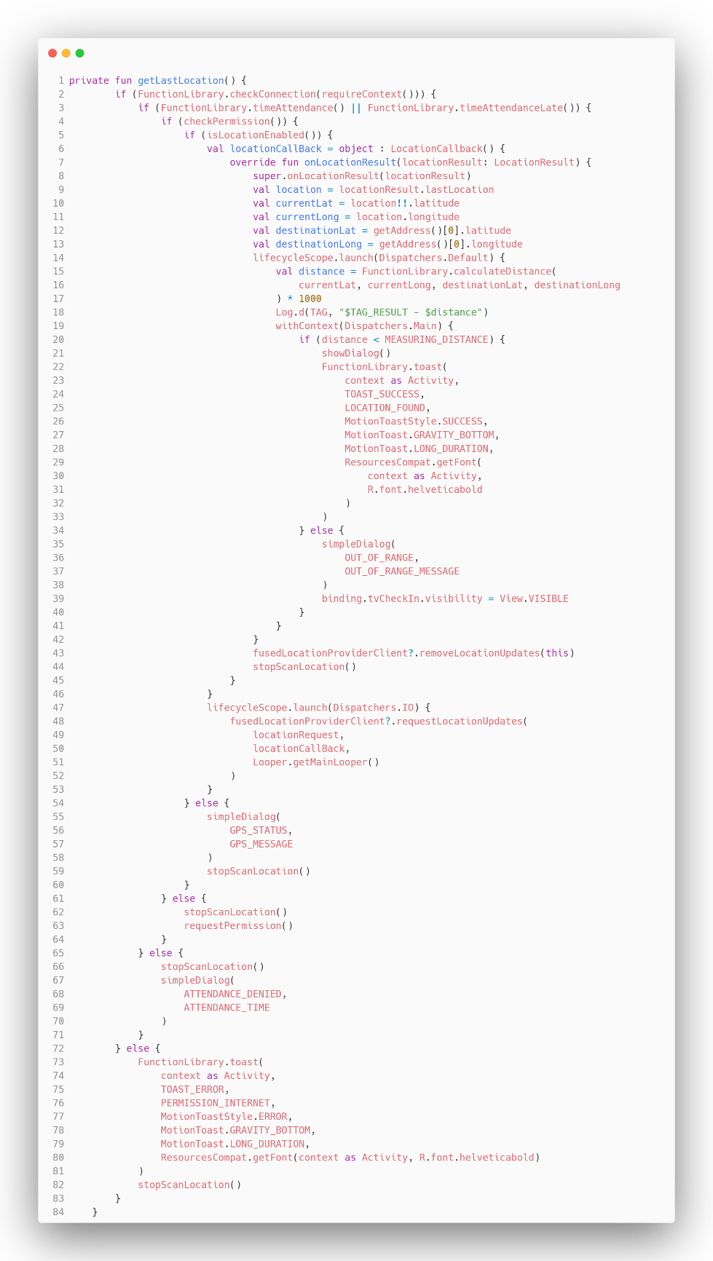

Gambar 51. Pengujian Whitebox sistem presensi aplikasi

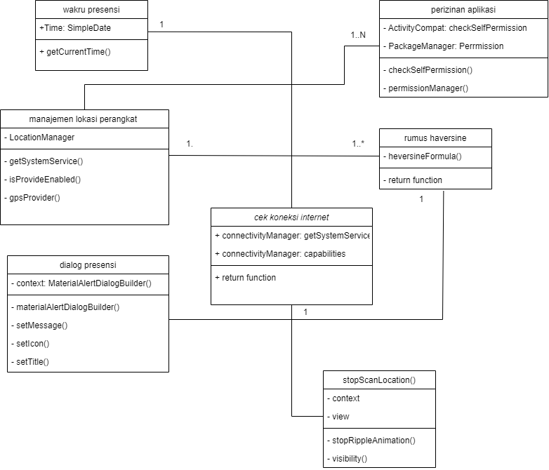

Gambar 52. Class diagram fungsi presensi aplikasi

Pada gambar 52, class diagram akan menggambarkan atribut yang digunakan aplikasi untuk membuat fitur presensi dan pengukuran jarak, class diagram diatas juga merupakan fungsi yang diguakan dan keterkaitan antar fungsi yang terjadi.

Flow chart dari pengujian Whitebox pada gambar 52 adalah sebagai berikut:

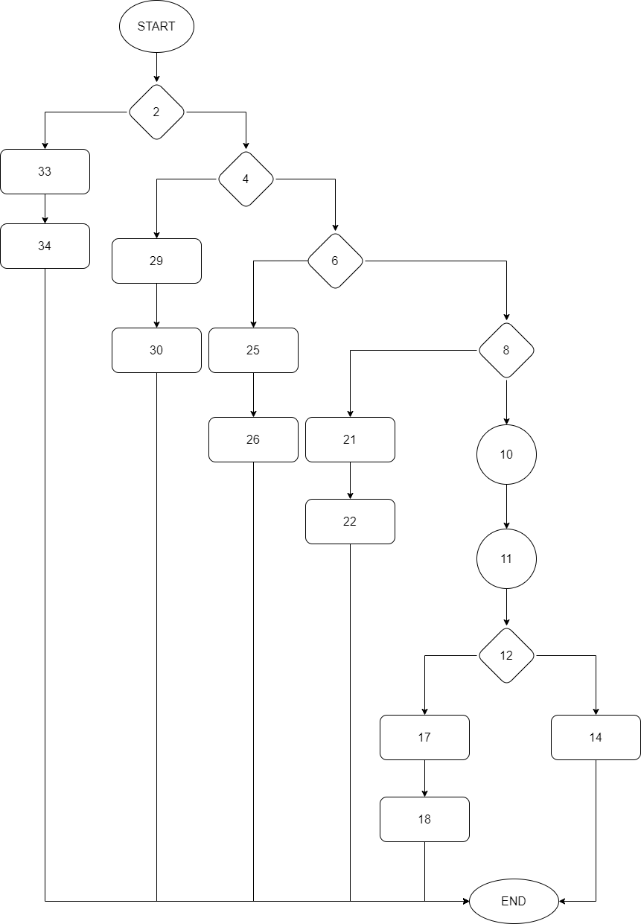

Gambar 53. Flowchart whitebox testing

Sedangkan untuk flowgraph dari pengujian Whitebox terdapat pada gambar 54 dibawah ini

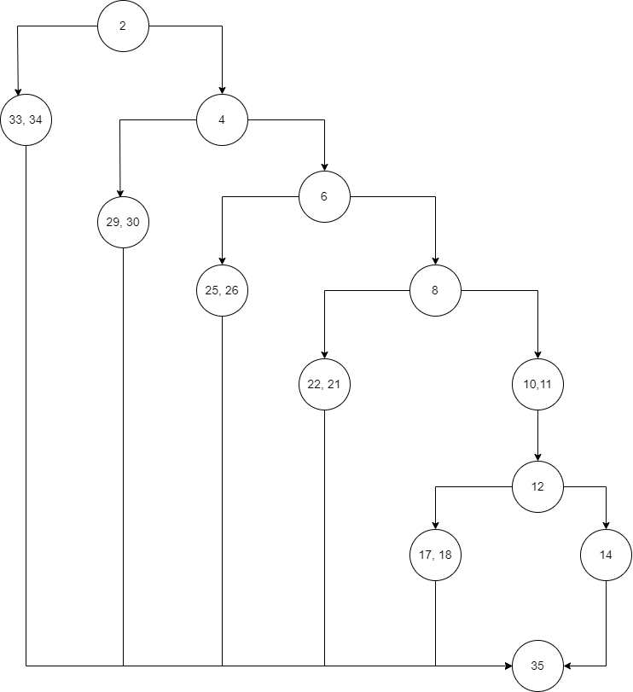

Gambar 54. Flowgraph whiteBox testing sistem presensi

Dengan adanya flowgraph, maka Cyclomatic Complexity dapat dilakukan dengan rumus sebagai berikut:

V(G) = E – N + 2

= 35 – 12 + 2

= 25

Dengan begitu, jumlah region dapat ditentukan dengan jumlah region kesuluruhan adalah 25. Untuk menentukan independent path, dapat melihat flowgraph yang ada digambar 53, independent graph yang terbentuk berdasarkan flowgraph adalah sebagai berikut:

Path 1:2, 33, 34. 35

Path 2: 2, 4, 29, 30, 35

Path 3: 2, 4, 6 ,25,26, 35

Path 4: 2, 4, 6, 8, 22, 21, 35

Path 5: 2, 4, 6, 8, 10, 11, 12, 17, 18, 35

Path 6: 2, 4, 6, 8, 10, 11, 12, 14, 35

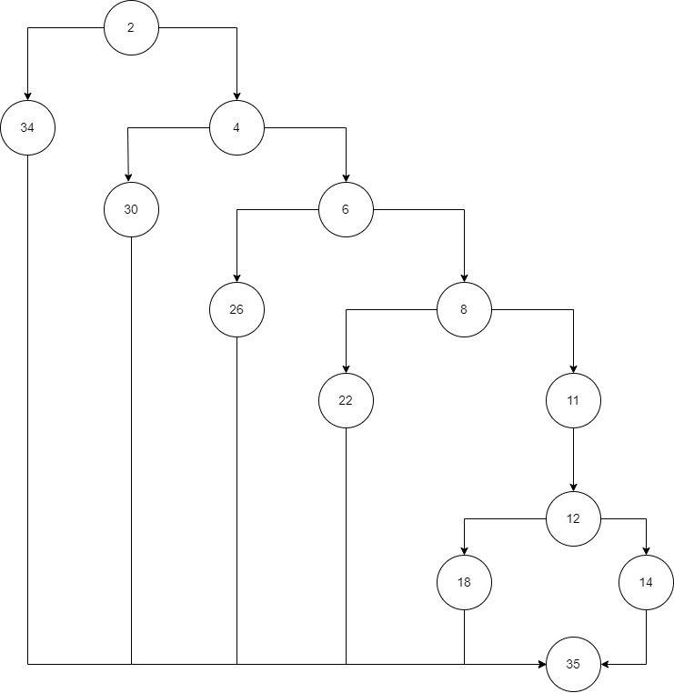 Untuk mendapatkan gamabran yang lebih jelas tentang graph matriks, maka perlu dibuat konversi dari flowgraph seperti berikut:

Gambar 55. Konversi flowgrapgh Whitebox testing

Tahapan selanjutnya dalam menentukan predicate node adalah membuat tabel matriks sesuai dengan konversi graph pada gambar nomor 54, detail dari tabel matriks adalah sebagai berikut:

Pada tabel lampiran nomor 1, didapatkan predicate node dengan jumlah 5 node, dengan begitu, predicate node dapat dihitung dengan rumus:

V(G) = P + 1

= 5 + 1

= 6

Dengan predicate node yang terdeteksi adalah matriks 2, 4, 6, 8, 12

## Hasil Penelitian

Tahapan selanjutnya setelah implementasi aplikasi adalah uji coba system, untuk mendapatkan hasil uji coba yang akurat sesuai dengan metode yang telah ada sebelumnya, maka uji coba aplikasi akan menggunakan metode *System Usability Scale* (SUS), secara singkat, metode usability merupakan sebuah analisa yang bersifat kualitatif atau berorientasi pada kualitas pada objek yang diujikan, dengan metode usability ini akan menentukan seberapa mudah anatar muka aplikasi ketika digunakan oleh pengguna, salah satu indikator antarmuka aplikasi mudah digunakan antara lain adalah ketika semua fungsi yang terdapat didalam aplikasi efektif, memuaskan dan defisien ketika digunakan, konklusi dari usability testing adalah menentukan atau melakukan evaluasi antarmuka aplikasi apakah telah memenuhi kebutuhan pengguna atau belum memenuhi dan perlu diadakan perbaikan (Firmansyah, 2018) dan (Sharfina and Santoso, 2017).

Table 8. Kuisioner System Usability Scale (SUS)

|  |  |  |  |
| --- | --- | --- | --- |
| **No** | **Pertanyaan** | **Rata-rata** | **Kategori** |
| 1 | Saya merasa akan sering menggunakan aplikasi peduliPresensi | 4.05 | setuju |
| 2 | Saya menilai bahwa aplikasi peduliPresensi tidak perlu serumit ini | 2.4 | Tidak setuju |
| 3 | Saya merasa aplikasi peduliPresensi mudah untuk digunakan | 4.2 | setuju |
| 4 | Saya membutuhkan pendampingan teknis dalam menggunakan aplikasi ini | 2.8 | Netral |
| 5 | Saya menilai fitur yang terdapat pada aplikasi PeduliPresensi dapat berjalan dengan baik | 2.8 | Netral |
| 6 | Saya menilai banyak hal pada aplikasi PeduliPresensi yang tidak konsisten | 2.4 | Tidak setuju |
| 7 | Saya merasa bahwa orang lain dapat mempelajari aplikasi PeduliPresensi dengan cepat | 4.15 | Setuju |
| 8 | Saya menilai aplikasi PeduliPresensi ssangat rumit ketika digunakan | 2.2 | Tidak setuju |
| 9 | Saya tidak menemui hambatan dalam penggunaan aplikasi | 3.85 | Setuju |
| 10 | Saya perlu untuk beradaptasi dalam menggunakan aplikasi | 2.2 | Tidak setuju |

## Pembahasan

Pembahasan hasil penelitian dilakukan dengan melakukan kalkulasi nilai yang terdapat pada tiap kuisioner yang telah di isi oleh pengguna.

Table 9. Penilaian kuisioner SUS

|  |  |  |
| --- | --- | --- |
| **No** | **Jawaban** | **Skor** |
| 1 | Sangat tidak setuju | 1 |
| 2 | Tidak setuju | 2 |
| 3 | Ragu-ragu | 3 |
| 4 | Setuju | 4 |
| 5 | Sangat setuju | 5 |

Aturan perhitungan jawaban pada kuisioner System Usability Scale (SUS) adalah sebagai berikut:

1. Setiap pertanyaan yang bernomor ganjil, penilaian dilakukan dengan melakukan operasi pengurangan terhadap skor yang didapat dari pengguna dengan angka 1.
2. Setiap pertanyaan yang bernomor genap, penilaian dilakukan dengan melakukan operasi pengurangan angka 5 terhadap skor yang didapat dari pengguna.
3. Sedangkan untuk mendapatkan hasil akhir dari SUS didapatkan dari hasil penjumlahan skor setiap pertanyaan dan dikalikan dengan 2.5

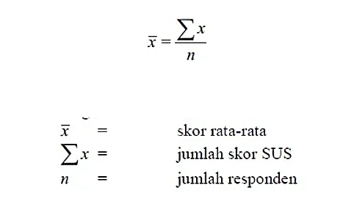Untuk mendapatkan skor akhir dari SUS, maka dilakukan perhitungan dengan rumus

Gambar 56. Rumus skor rata-rata SUS

Dengan begitu, semua data yang didapatkan dari hasil kuisioner akan dimasukan dalam tabel dan dilakukan kalkulasi sesuai dengan ketentuan dari metode SUS.

Table 10. Tabel data asli responden

|  |  |  |  |  |  |  |  |  |  |  |  |
| --- | --- | --- | --- | --- | --- | --- | --- | --- | --- | --- | --- |
| **No** | **Responden** | **Q1** | **Q2** | **Q3** | **Q4** | **Q5** | **Q6** | **Q7** | **Q8** | **Q9** | **Q10** |
| 1 | Responden 1 | 4 | 2 | 4 | 3 | 5 | 4 | 4 | 2 | 5 | 2 |
| 2 | Responden 2 | 3 | 3 | 4 | 4 | 4 | 3 | 3 | 2 | 2 | 1 |
| 3 | Responden 3 | 4 | 3 | 4 | 4 | 5 | 2 | 4 | 2 | 4 | 3 |
| 4 | Responden 4 | 3 | 3 | 4 | 4 | 5 | 3 | 4 | 3 | 4 | 2 |
| 5 | Responden 5 | 4 | 3 | 3 | 4 | 3 | 4 | 2 | 4 | 3 | 2 |
| 6 | Responden 6 | 3 | 4 | 5 | 3 | 4 | 3 | 5 | 2 | 5 | 3 |
| 7 | Responden 7 | 4 | 3 | 4 | 3 | 4 | 2 | 5 | 3 | 5 | 1 |
| 8 | Responden 8 | 4 | 2 | 4 | 2 | 4 | 2 | 4 | 2 | 4 | 3 |
| 9 | Responden 9 | 4 | 4 | 4 | 4 | 4 | 3 | 4 | 3 | 3 | 3 |
| 10 | Responden 10 | 4 | 3 | 4 | 2 | 4 | 4 | 4 | 2 | 4 | 2 |
| 11 | Responden 11 | 4 | 2 | 5 | 4 | 4 | 2 | 3 | 3 | 2 | 2 |
| 12 | Responden 12 | 4 | 2 | 5 | 3 | 4 | 2 | 4 | 2 | 4 | 2 |
| 13 | Responden 13 | 4 | 1 | 3 | 3 | 5 | 2 | 5 | 2 | 4 | 3 |
| 14 | Responden 14 | 5 | 2 | 4 | 2 | 5 | 2 | 5 | 1 | 3 | 3 |
| 15 | Responden 15 | 5 | 2 | 5 | 2 | 4 | 2 | 4 | 2 | 5 | 3 |
| 16 | Responden 16 | 4 | 2 | 4 | 2 | 5 | 2 | 5 | 2 | 4 | 2 |
| 17 | Responden 17 | 4 | 2 | 4 | 2 | 4 | 2 | 4 | 2 | 4 | 2 |
| 18 | Responden 18 | 5 | 1 | 5 | 1 | 4 | 1 | 4 | 1 | 4 | 1 |
| 19 | Responden 19 | 4 | 2 | 4 | 2 | 5 | 2 | 5 | 2 | 4 | 2 |
| 20 | Responden 20 | 5 | 2 | 5 | 2 | 5 | 1 | 5 | 2 | 4 | 2 |

Data yang didapatkan pada tabel 10 selanjutnya akan dilakukan perhitungan dengan rumus SUS dan hasilnya akan ditampillkan pada tabel 11.

Table 11. Tabel hasil perhitungan dengan rumus SUS

|  |  |  |  |  |  |  |  |  |  |  |  |
| --- | --- | --- | --- | --- | --- | --- | --- | --- | --- | --- | --- |
| **Q1** | **Q2** | **Q3** | **Q4** | **Q5** | **Q6** | **Q7** | **Q8** | **Q9** | **Q10** | **Jumlah** | **Nilai**  **(Jml x 2.5)** |
| 3 | 3 | 3 | 2 | 4 | 1 | 3 | 3 | 4 | 3 | 29 | 73 |
| 2 | 2 | 3 | 1 | 3 | 2 | 2 | 3 | 1 | 4 | 23 | 58 |
| 3 | 2 | 3 | 1 | 4 | 3 | 3 | 3 | 3 | 2 | 27 | 68 |
| 2 | 2 | 3 | 1 | 4 | 2 | 3 | 2 | 3 | 3 | 25 | 63 |
| 3 | 2 | 2 | 1 | 2 | 1 | 1 | 1 | 2 | 3 | 18 | 45 |
| 2 | 1 | 4 | 2 | 3 | 2 | 4 | 3 | 4 | 2 | 27 | 68 |
| 3 | 2 | 3 | 2 | 3 | 3 | 4 | 2 | 4 | 4 | 30 | 75 |
| 3 | 3 | 3 | 3 | 3 | 3 | 3 | 3 | 3 | 2 | 29 | 73 |
| 3 | 1 | 3 | 1 | 3 | 2 | 3 | 2 | 2 | 2 | 22 | 55 |
| 3 | 2 | 3 | 3 | 3 | 1 | 3 | 3 | 3 | 3 | 27 | 68 |
| 3 | 3 | 4 | 1 | 3 | 3 | 2 | 2 | 1 | 3 | 25 | 63 |
| 3 | 3 | 4 | 2 | 3 | 3 | 3 | 3 | 3 | 3 | 30 | 75 |
| 3 | 4 | 2 | 2 | 4 | 3 | 4 | 3 | 3 | 2 | 30 | 75 |
| 4 | 3 | 3 | 3 | 4 | 3 | 4 | 4 | 2 | 2 | 32 | 80 |
| 4 | 3 | 4 | 3 | 3 | 3 | 3 | 3 | 4 | 2 | 32 | 80 |
| 3 | 3 | 3 | 3 | 4 | 3 | 4 | 3 | 3 | 3 | 32 | 80 |
| 3 | 3 | 3 | 3 | 3 | 3 | 3 | 3 | 3 | 3 | 30 | 75 |
| 4 | 4 | 4 | 4 | 3 | 4 | 3 | 4 | 3 | 4 | 37 | 93 |
| **Skor rata-rata (Hasil Akhir)** | | | | | | | | | | | **72** |

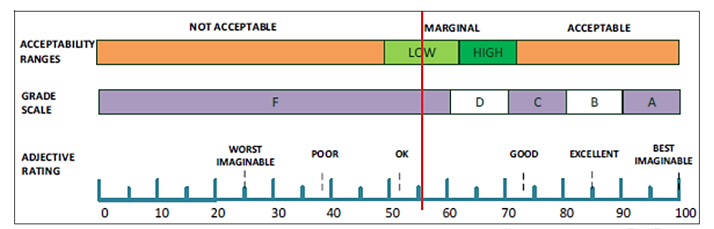Berdasarkan akhhir dari tabel 11, didapatkan skor rata-rata nilai 72, untuk mendapatkan konklusi yang lebih jelas, maka dibutuhkan analisa skor SUS.

Gambar 57. tingkat penerimaan metode SUS

Dari gambar 54 dan hasil akhir yang diperoleh, maka metode SUS pada aplikasi peduli presensi mendapatkan tingkat penerimaan “MARGINAL HIGH”, dengan adjective rating “GOOD” (Supriyadi, Thya Safitri and Kristiyanto, 2020).

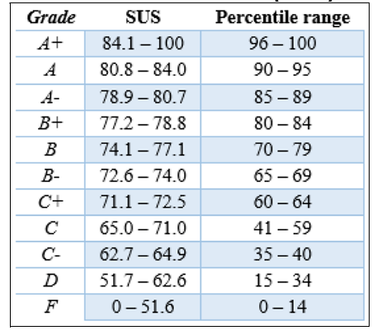

Gambar 58. Curved Grade Scale metode SUS

Sedangkan untuk CGS ataau Curved Grade Scale, aplikasi peduli presensi mendapatkan grade B dengan percentile range 72. Berdasarkan penilaian menggunakan metode SUS, maka pengembangan dan perbaikan pada sisi fungsionalitas aplikasi perlu untuk ditingkatkan, selain itu karena aplikasi ini terbilang baru pada lingkungan kantor balai desa Warureja, perlu juga dibuat sosialisasi mengenai penggunaan aplikasi baik berupa video tutorial ataupun *manual book* tentang tata cara penggunaan dan aplikasi bekerja.